МИНОБРНАУКИ РОССИИ

ФЕДЕРАЛЬНОЕ ГОСУДАРСТВЕННОЕ БЮДЖЕТНОЕ ОБРАЗОВАТЕЛЬНОЕ

УЧРЕЖДЕНИЕ ВЫСШЕГО ОБРАЗОВАНИЯ

«НИЖЕГОРОДСКИЙ ГОСУДАРСТВЕННЫЙ ТЕХНИЧЕСКИЙ

УНИВЕРСИТЕТ ИМ. Р.Е. АЛЕКСЕЕВА»

(НГТУ)

Институт ИРИТ

Кафедра «Информатика и системы управления»

**ОТЧЕТ**

**по лабораторной работе №2**

Выполнил:

Студент

группы 18-АС

Корнилов А.И

Проверил:

Гай В.Е.

Отчет защищен с оценкой: ____________

Дата защиты «___» __________20__ г.

Нижний Новгород

2020 год

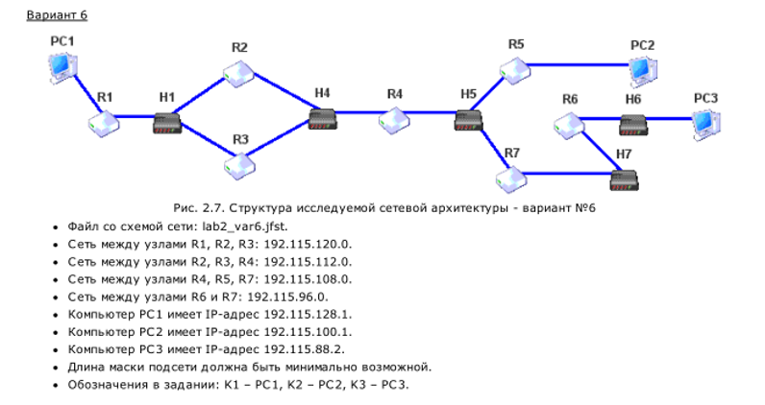

**Задание**

1. Смоделировать сеть

2. Расставить IP адреса и маски (у роутеров на интерфейсах ip адреса – из начала диапазона)

3. Добавить маршруты для прохождения пакетов между всеми частями сети (ipforwarding)

4. сделать несколько маршрутов специфичных, показать, как это работает (удаляя и добавляя маршрут)

5.показать пример удаления маршрута с демонстрацией отсутствия ping

**Ход работы:**

1. Смоделировать сеть

2. Расставить IP адреса и маски (у роутеров на интерфейсах ip адреса – из начала диапазона)

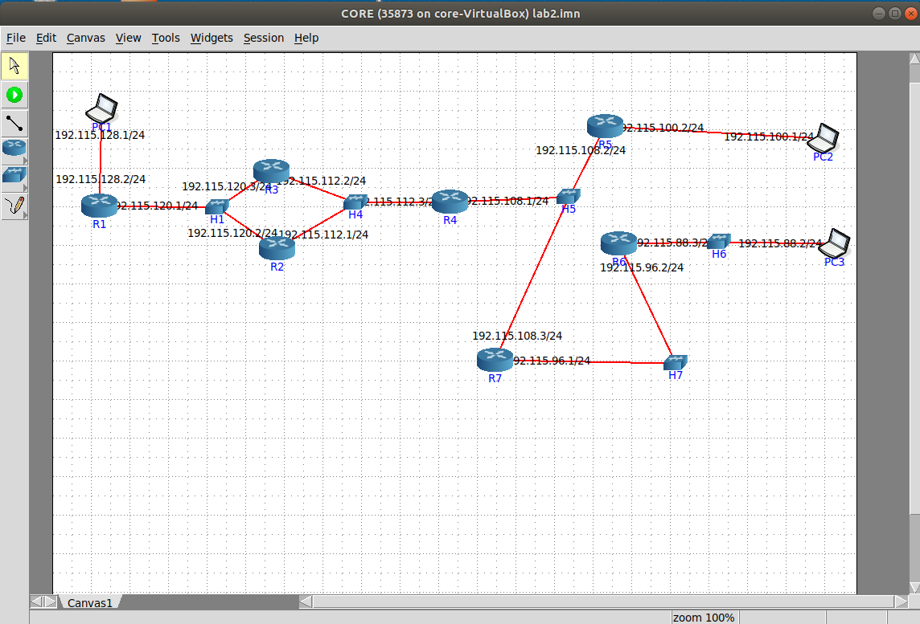

3. Добавить маршруты для прохождения пакетов между всеми частями сети (ipforwarding)

DefaultRoute для PC1 на R1.

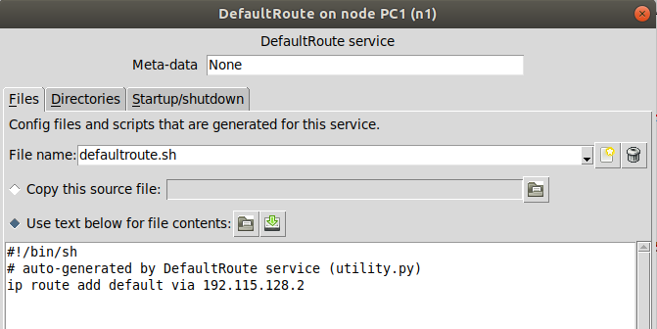

DefaultRoute для PC2 на R5.

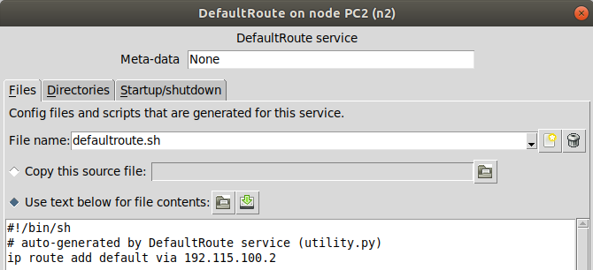

DefaultRoute для PC3 на R6.

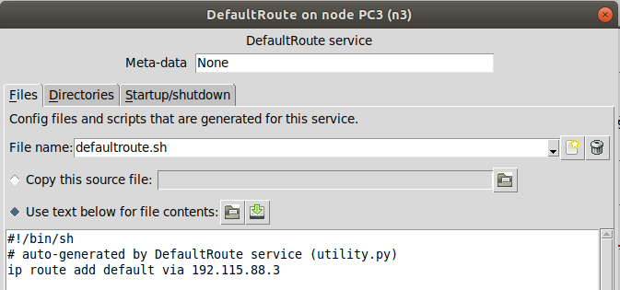

Зададим статические маршруты роутерам.

R1

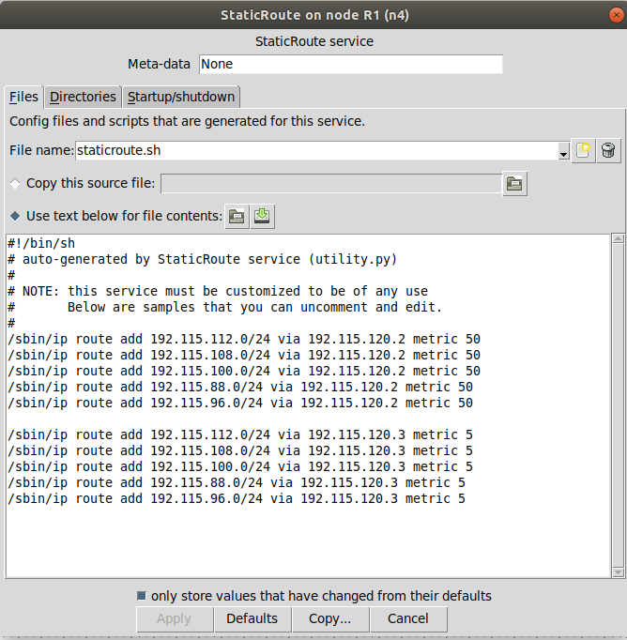

R2

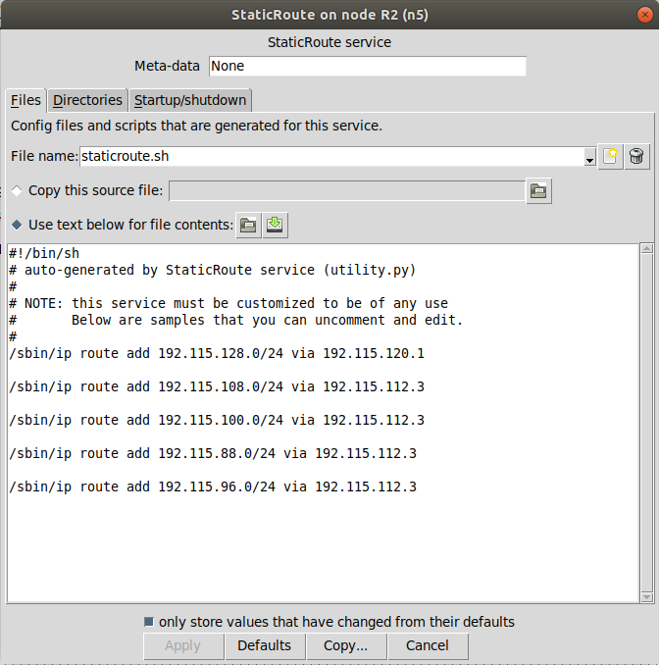

R3

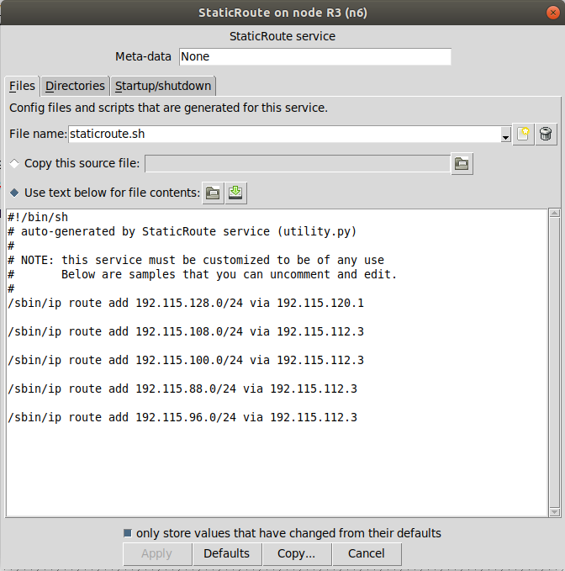

R4

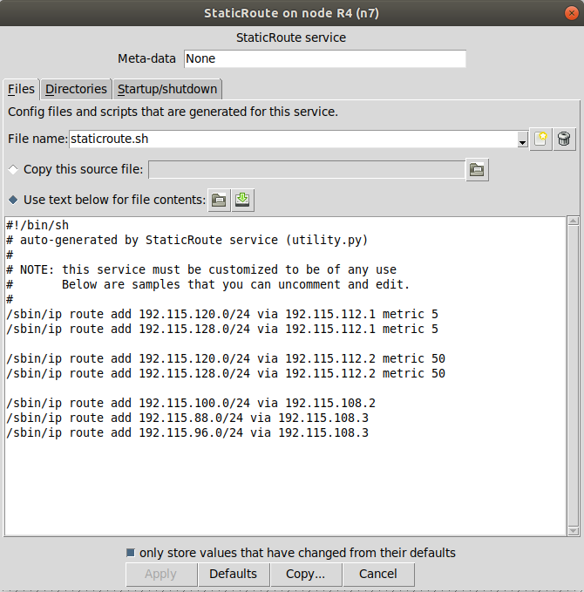

R5

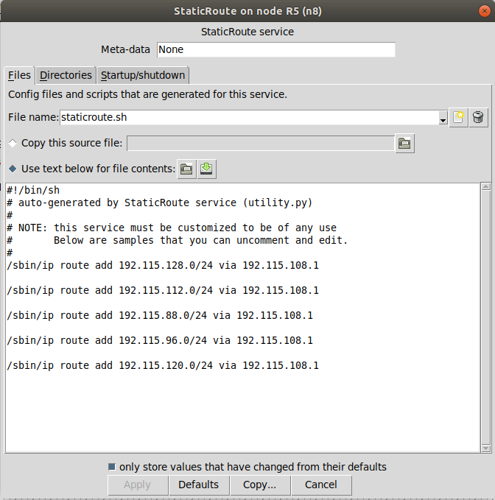

R6

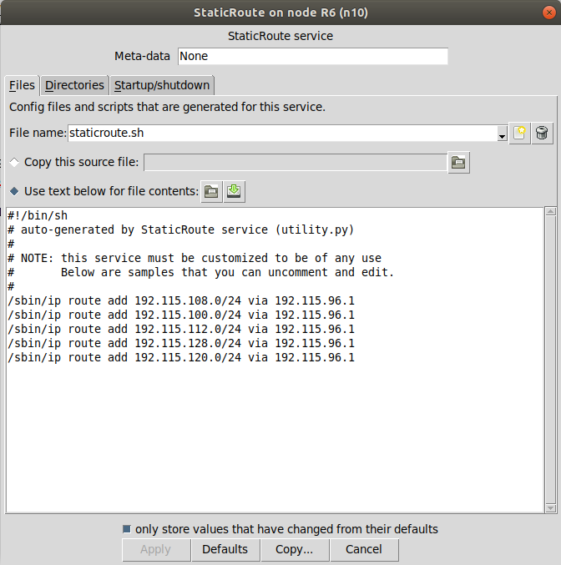

R7

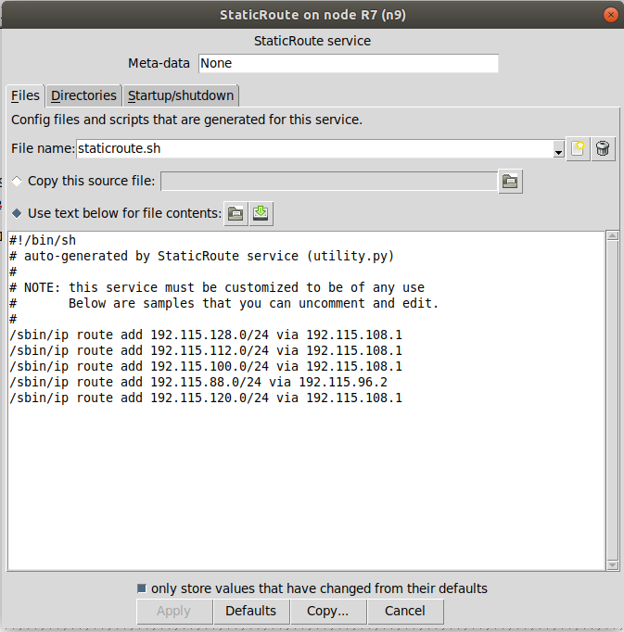

Проверим проходимость путей.

Ping проходит от всех PC ко всем роутерам и другим PC.

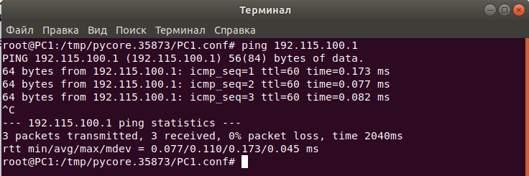

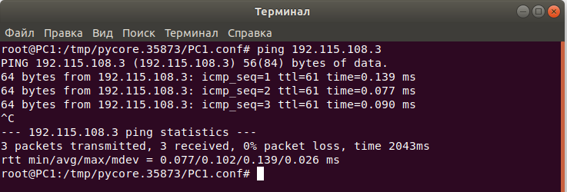

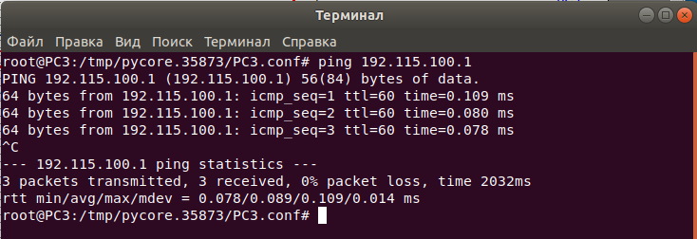

4. сделать несколько маршрутов специфичных, показать, как это работает (удаляя и добавляя маршрут)

Специфичные маршруты реализуем с помощью метрики маршрута.

Продемонстрируем работу на фрагменте сети.

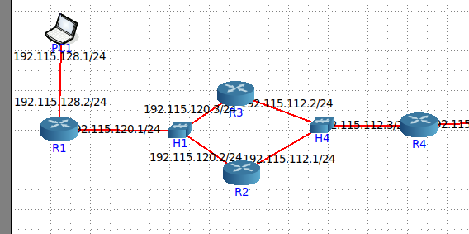

StaticRoute для R1.

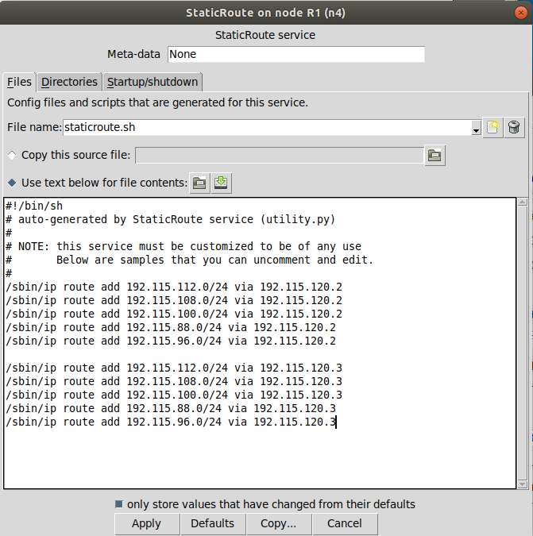

Маршрут от роутера R1 к роутеру R4 сначала прописан через R2, а только потом через R3, следовательно, маршрут через R2 будет использоваться по умолчанию. Проверим:

Traceroute проходит через R2

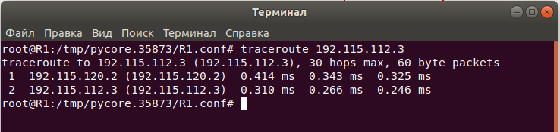

Добавим в StaticRoute R1 метрику, по которой R3 получит приоритет над R2

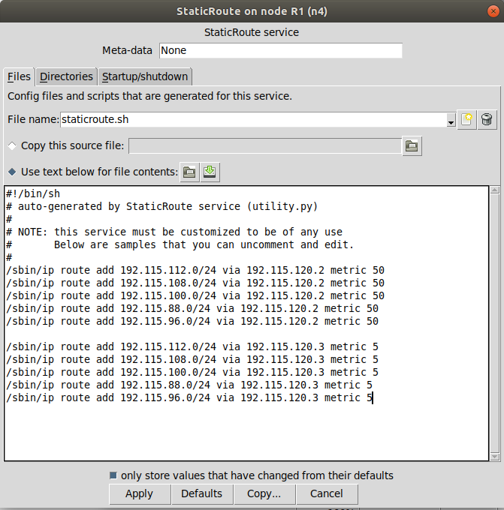

Traceroute проходит через R3

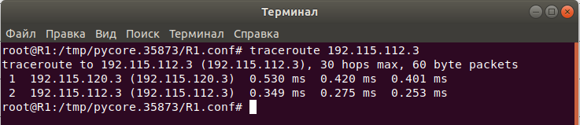

Особый маршрут я реализовал таким образом, что пакеты от PC1 идут через R3, а пакеты к PC1 идут через R2.

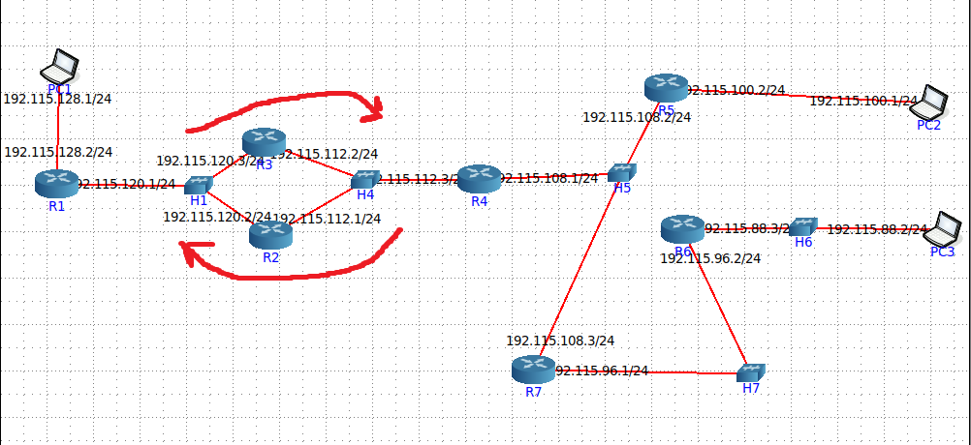

5.показать пример удаления маршрута с демонстрацией отсутствия ping

Удалим статический маршрут от R4 к R5.

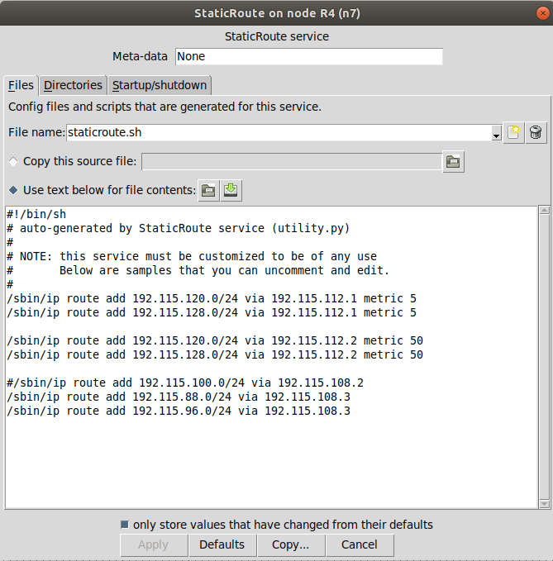

Проверим пинг от PC1 к PC2.  
Пинг отсутствует.

